Pielikums Nr.1.
Plānotās telpu shēmas Mālkalnes pr.38, Ogrē
1.stāva plāns:
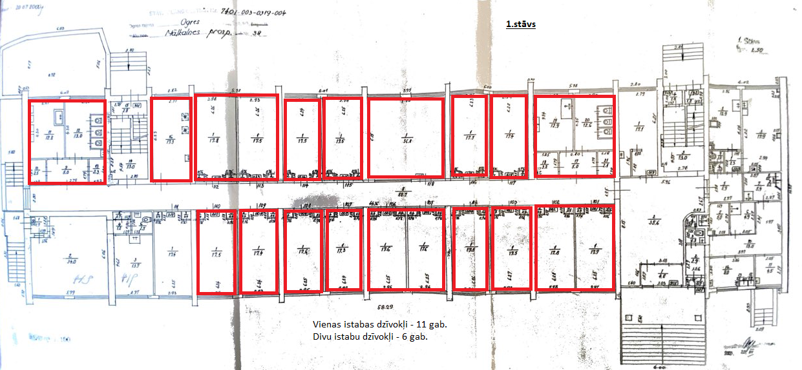
2. stāva plāns:
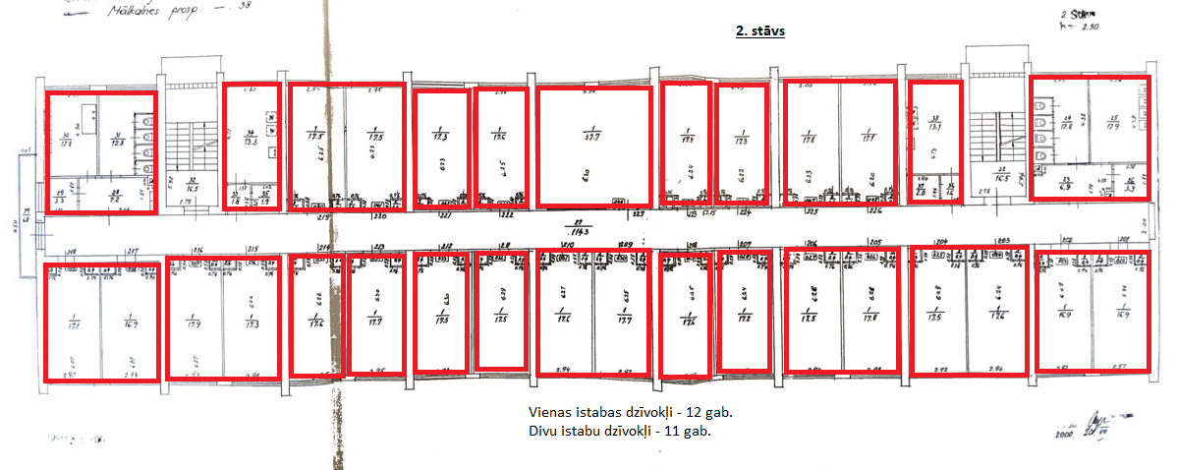
3. stāva plāns:
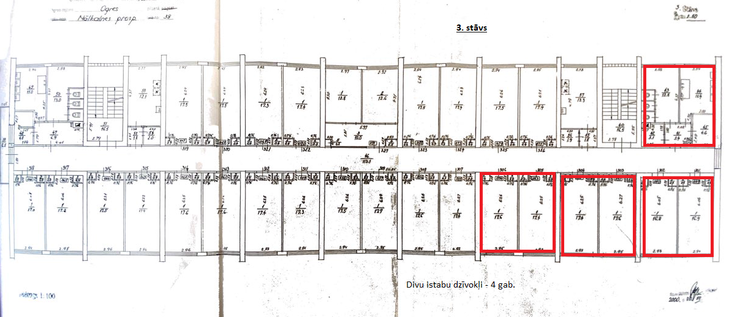
Piezīme:
Plānotās telpu shēmas Mālkalnes pr.38, Ogrē ir norādītas (ar sarkano krāsu), kā perspektīvās un projektēšanas gaitā tās var mainīties.

Iespējamais vienas istabas dzīvokļa plānojums
Piezīme: Plānotais izkārtojums projektēšanas laikā var mainīties. Katram dzīvoklim var būt atšķirīga platība (svārstās starp 17-18,5 m²).

